LA MALADIE VARIQUEUSE EN MEDECINE GENERALE
Alain COLIGNON – Chirurgie Vasculaire

RESUME
L’échographie-Doppler a bouleversé nos conceptions traditionnelles de la maladie veineuse. Le dogme de la crosse de saphène, pourtant bien ancré dans les esprits puisqu’on attribuait toutes les récidives à une dissection insuffisante de la jonction saphéno-fémorale s’est effondré depuis que nous disposons de ce merveilleux outil.
La phlébologie de 2015 est aussi éloignée de celle des années 80 que la conception galiléenne du cosmos ne l’était de celle des rédacteurs de la bible.
Nous allons brosser ci-dessous les principales implications de cette métamorphose qui implique de reconsidérer radicalement nos points de vue sur la physiopathologie et sur la thérapeutique en phlébologie.

HYPERDEBIT ET NON HYPERPRESSION
La phlébologie s’est métamorphosée en 1985, lorsque le docteur Laroche publia un article princeps où il prétendait que l’écho-Doppler pouvait remplacer la phlébographie. Cette révolution dans l’approche des maladies veineuse allait complètement modifier notre compréhension de la physiopathologie veineuse. Elle fait aujourd’hui du généraliste l’élément-clé du diagnostic et du choix thérapeutique. Nous allons voir pourquoi.
Jusqu’à l’apparition des premiers échographes, le chirurgien n’avait que ses mains pour mettre une maladie variqueuse au point. Avec les ultrasons, il dispose d’un moyen inoffensif pour observer et mesurer les veines et leur flux aussi souvent qu’il le souhaite. L’échographie offre aujourd’hui une extraordinaire photographie du réseau veineux. Le Doppler couleur donne une cartographie colorée des vitesses veineuses (bleu pour le sens antérograde, rouge pour le sens rétrograde). Le Doppler pulsé nous renseigne sur les vitesses absolues par le biais d’un graphe temps/vitesse).
Une vitesse négative en Doppler pulsé, ou rouge en Doppler couleur signe le reflux. Ce reflux qui a été et est encore aujourd’hui considéré comme pathognomonique de la décompensation variqueuse parce qu’il est sensée traduire la perte de continence des valves qui empêchent notamment le reflux du sang vers les pieds. Rien n’est cependant plus faux !
En effet, les observations que nous avons réalisées jour après jour montre que la crosse de la grande saphène ne doit plus être considérée comme la cause initiale d’une maladie qui progresserait du haut vers le bas, du pli inguinal vers les pieds par lâchage mécanique en cascade des valves veineuses soumises à de trop fortes pressions. Contrairement à un dogme admis depuis exactement un siècle, les ultrasons nous ouvrent les yeux. La maladie veineuse essentielle débute toujours par la lésion d’une collatérale de la saphène, située le plus souvent dans la région sous-gonale. C’est là et nulle part ailleurs que se manifestent les premiers signes de la maladie. Quant à l’insuffisance du tronc saphène, elle se manifeste tout d’abord par l’installation d’un reflux au niveau du confluent avec la collatérale malade. Ce n’est qu’avec le temps qu’il transformera un « faux-reflux » en une véritable maladie saphène ascendante, lorsque la lente évolution de la maladie finira par détruire la valve ostiale.
Grâce à l’échographie, on a désormais compris que le lâchage de la paroi veineuse n’est pas le fait d’une pression trop élevée, mais de débits majorés : c’est une vitesse anormale et non une trop forte pression du sang qui cause la dilatation veineuse.
La crosse de saphène change de statut : de coupable, elle devient victime. Elle n’est plus la cause de la maladie veineuse, mais sa conséquence. C’est une veine réticulaire distale, presqu’insignifiante qui signe en se décompensant la naissance de la maladie variqueuse. De même, le reflux n’est plus considéré comme le résultat, mais bien comme la cause de la décompensation variqueuse.
Ce n’est pas une hyperpression, mais un hyperdébit qui entraîne la dilatation du réseau veineux. L’hyperdébit résulte toujours de la décompensation valvulaire d’une veine distale, de nature réticulaire dans la majorité des cas. La sclérose ou l’exérèse de cette varice distale interrompt le processus pathologique ascendant qui menace à terme l’intégrité de la veine saphène.

Cette nouvelle conception a deux conséquences importantes :
- la maladie veineuse, jusque-là réservée aux seuls chirurgiens et trop systématiquement traitée par un stripping devient un problème de médecine générale.
- Le généraliste est désormais le praticien le mieux placé pour détecter cette petite lésion inaugurale et, le cas échéant, pour la traiter préventivement afin d’éviter l’évolution ascendante inexorable de la maladie.
Le chirurgien a désormais le devoir de protéger ce qu’il éliminait sans état d’âme.

LA VARICE RETICULAIRE
Les veines réticulaires constituent juste sous la peau un réseau de drainage cutané en mailles (à la jonction entre le derme et la graisse hypodermique). Leur calibre qui ne dépasse pas 200 microns chez l’individu sain peut atteindre 20 mm dans les grandes pathologies variqueuses.
Figure1. Varices réticulaires de plus de 1 cm de diamètre.
Les veines réticulaires reçoivent le sang des veines dermiques et l’envoient vers les veines jonctionnelles qui traversent l’hypoderme en oblique pour rejoindre le tronc saphène correspondant.
Par quel curieux mécanisme, une petite varice réticulaire sous-cutanée distale peut-elle compromettre la valve terminale de la veine saphène : la plus résistante de l’organisme ?
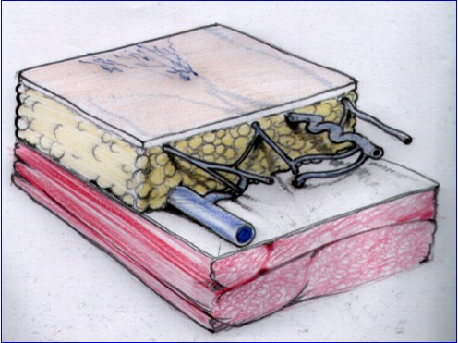
Figure 2. Les trois étages superficiels : Tronculaire, jonctionnel et réticulaire juste sous le derme.
Parce qu’en créant un pont entre la saphène dans laquelle elle s’abouche et une perforante saine dans laquelle elle se draine, cette varice réticulaire où le sang peut circuler à double sens, devient capable de siphonner le tronc en augmentant anormalement son débit, source de sa dilatation.
Ce mécanisme s’auto-entretient et progresse du bas vers le haut jusqu’à la crosse.
En siphonnant la veine saphène vers une perforante saine, une varice réticulaire crée un débit anormalement élevé dans le tronc saphène. Cet hyperdébit sera la cause de sa dilatation.

LA TRANSILLUMINATION
Si l’échographie est le meilleur moyen d’explorer les troncs superficiels, elle n’est pas le moyen le plus aisé d’exploration d’une veine réticulaire. Pour ce réseau, la transillumination est l’examen de choix et sa sémiologie est aisée.
Cette technique ancienne, utilisée notamment pour le diagnostic des hydrocèles et que le docteur Jean Hébrant et moi-même avons appliquée à la Phlébologie en 1999 consiste à examiner l’ombre chinoise des veines réticulaires projetée sur la peau par le faisceau lumineux d’une lampe puissante, réfléchie par l’aponévrose musculaire.
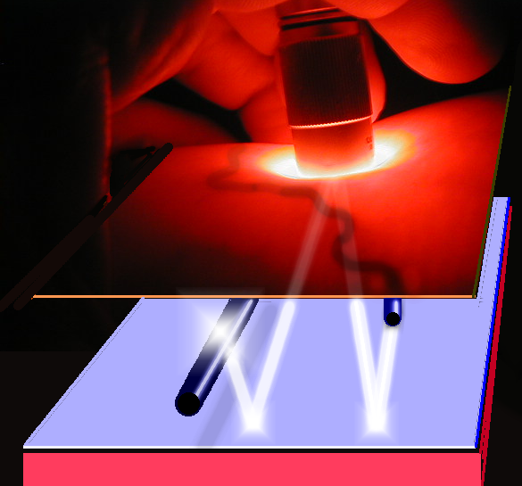
Figure 3. transillumination par réflexion d’un faisceau lumineux sur l’aponévrose musculaire.
L’image qui est renvoyée est caractéristique et permet de définir l’atteinte réticulaire.
On retiendra que chez un individu sain, la transillumination doit être vierge ou ne montrer que de discrets segments parfaitement rectilignes.
Une varice réticulaire apparaît comme un segment sinueux de calibre croissant avec la gravité de la maladie.
Une varice visible en relief est toujours une varice réticulaire. Les saphènes ne sont qu’exceptionnellement sinueuses et ne sont visibles que dans les grandes maladies variqueuses chez les individus très maigres.
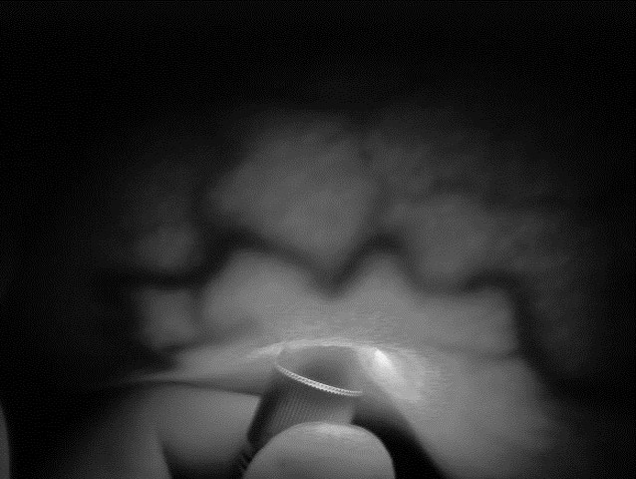
Figure 4. Transilluniation : Stade IIb
Un transilluminateur est une simple lampe de poche, suffisamment puissante, de préférence à LED de puissance. Nul besoin d’acquérir des dispositifs médicaux coûteux. On peut aisément se fournir dans un magasin de bricolage pour quelques dizaines d’euros.
La transillumination, proposée en 1999 par les Dr A.Colignon et J.Hébrant constitue l’examen de choix et pour identifier les maladies variqueuses débutantes.

LES STADES DE LA DECOMPENSATION RETICULAIRE
Stade 0
Chez un individu sain, on n’observe aucun élément veineux à la transillumination. Aucune ombre vasculaire ne se projette sur la peau.
Stade I
Ce stade n’est pas pathologique. On observe souvent en face antérieure de cuisse ou en face interne de jambe des éléments veineux rigoureusement rectilignes. Il s’agit des voies de drainage préférentielles du derme.
Stade II
Ce stade est toujours pathologique. Il est caractérisé par la présence de veines sinueuses de petit calibre (< 1.5 mm : stade IIa) ou de plus gros calibre (> 1.5 mm : stade IIb).
Stade III
Ce stade montre des veines sinueuses de très gros calibres apparaissant sporadiquement en surface. Il s’agit toujours de veines en relief que l’on peut observer de visu en station debout.
Figure 4. Les stades de la maladie réticulaire
LA MALADIE VARIQUEUSE DEBUTANTE
La majorité des femmes, même jeunes, présentent des varicosités, ces petites veines bleutées qui prennent la forme d’un balai ou d’une araignée et qu’elles jugent tellement inesthétiques. Elles apparaissent souvent isolées.
Que doit faire le généraliste ?
Etant donné que nous sommes face à une maladie variqueuse débutante, la probabilité d’atteinte du réseau saphène est nulle. Un écho-Doppler n’est donc pas utile. L’examen du généraliste doit se limiter à réaliser une transillumination qui lui permettra de vérifier l’intégrité du réseau réticulaire.
Dans la majorité des cas, il ne découvrira que de petits éléments réticulaires discrets et rectilignes. Il se contentera donc de proposer une prévention, sauf si la patiente estime un traitement esthétique nécessaire qui nécessitera la micro-sclérose des éléments varicositaires.
Dans certains cas, cependant, il découvrira un réseau réticulaire significativement décompensé au stade IIa ou IIb. Cette situation constitue une indication thérapeutique formelle, ce réseau compromettant à terme, le bon fonctionnement et la bonne santé du tronc saphène.
Au terme d’un examen qui prend moins d’une minute, le généraliste sera donc en mesure de choisir entre la prévention et un acte thérapeutique qui se limitera en général à une diaphanosclérose des éléments pathogènes.
Ce faisant, il fera œuvre particulièrement utile dans la prévention de la maladie variqueuse.
La découverte d’un réseau réticulaire au stade II constitue une indication thérapeutique formelle, quel que soit l’âge.

I. PREVENTION DE LA MALADIE VEINEUSE
La prévention concerne une maladie non déclarée chez des personnes à risque en raison d’une hérédité lourde ou d’une activité professionnelle sédentaire. Les coiffeuses constituent la catégorie sociale la plus touchée. Cependant, les professions à poste fixe, en position assise ou debout présentent tous des risques accrus de développer une pathologie veineuse.
Mode de vie
Le mode de vie reste la meilleure façon d’empêcher ou de ralentir la survenue de la maladie variqueuse.
L’activité.
Une activité sportive pratiquée une ou deux fois par semaine n’est d’aucun intérêt dans ce cas. Ce qu’il faut, c’est une activité permanente. Je n’ai eu qu’une seule femme facteur dans ma clientèle, mais les coiffeuses se bousculent à ma consultation. Ce qui est particulièrement toxique pour le tissu veineux, c’est la station debout ou assise immobile. En effet, la stase qu’elle entraîne crée des situations d’hypoxémie veineuse qui aboutissent à la souffrance de la paroi. Ceci a bien été démontré par le Professeur Remacle de l’Université de Namur.
Seule une chasse veineuse répétée régulièrement peut protéger le réseau veineux.
Je montre souvent à mes patientes que lorsqu’elles sont immobiles, la circulation veineuse est tout simplement à l’arrêt. Le flux poplité est inexistant au repos. En revanche, elles observent le flux provoqué par une simple contraction isométrique du triceps sural ou du quadriceps et constatent qu’il est en relation directe avec l’intensité de la contraction.
Les patientes qui exercent des métiers sédentaires doivent donc apprendre à mettre en œuvre la pompe veineuse en réalisant des chasses veineuses isométriques régulières, c’est-dire au minimum tous les quarts d’heures. Cette pratique doit devenir machinale au bout d’un certain temps. En effet, l’activité physique du soir ou du week-end, même si elle est intense, ne saurait remplacer une activité musculaire modérée, mais répétée plusieurs fois par heures.
L’habitude de mobiliser la masse sanguine contenue dans les membres inférieurs par une activité musculaire isométrique ou discrète mais répétitive, est l’élément essentiel de la prévention de la maladie veineuse.
Les Phlébotropes :
Il s’agit de polyphénols (vitamines PP) d’origine végétale et de structure très voisine de celle des stéroïdes surrénaliens et sexuels. C’est dans ce type de molécules que l’on retrouve les phyto-oestrogènes. On les purifie à partir d’écorces d’agrumes (Daflon), de vigne rouge (Antistax), de marron d’inde, etc… Ces molécules ont été identifiées par Sent-Gorgyi (prix Nobel) lorsqu’il a découvert la vitamine C.
Ces substances jouent un rôle important et largement méconnu dans de nombreux systèmes.
La prise d’un phlébotrope, sous la forme d’une cure estivale annuelle, présente cetainement un intérêt pour les patients variqueux. Cependant la prise d’un phlébotrope en continu ne présente en général aucun intérêt. En effet, si des signes d’insuffisance veineuse superficielle sont présent, il est bien plus profitable de tenter d’en identifier la cause et de la traiter.
Un phlébotrope ne doit donc être prescrit qu’en attente d’un diagnostic et d’un traitement.
Les phlébotropes jouent probablement un rôle dans le retard d’apparition de la maladie, mais ne sont en aucun cas capables de traiter une varice.
La Contention
Elle a un intérêt certain dans la prévention de la maladie chez des patientes à risque, mais il faut dans ce cas préférer les pantys ou à la rigueur les bas mi-cuisse de classe I (10 à 15 mm Hg). Les bas classe II (15 à 20 mm Hg) ou classe III (> 20 mm Hg) sont plus efficaces mais sont très désagréables à porter. Les patientes renoncent donc en général de les enfiler ce qui est contre-productif.
Comme les phlébotropes, il ne doivent pas être considérés comme un traitement de la maladie veineuse et ne doivent pas être prescrits à la place d’un traitement efficace.
Indications absolues du port d’une contention veineuse
- Syndrome post-thrombotique (insuffisance veineuse profonde : classe II ou III)
- Maladie variqueuse sévère ou dépassée, pour laquelle un traitement est impossible (classe II).
- Activités favorisant la stase chez des patients variqueux (longs voyages en avion ou en voiture. Ne pas oublier dans ce cas l’intérêt d’une bonne hydratation (Hcte bas) et des contractions isométriques du mollet tous les quart d’heures : classe I ou II).
- Ulcère de jambe même guéri.
- Œdème chronique.
- Insuffisance lymphatique.

DIFFERENTS TYPES DE CONTENTION
Dans le cas où une contention est nécessaire on pourra recourir aux bas standards pour les patient(e)s qui ont un morphotype classique. Les insuffisances veineuses qui s’accompagnent de déformation des membres (stéatoméries, jarret de coq, etc) nécessitent souvent la confection de bas sur mesure.
Il faut préférer les bas mi-cuisses ou les pantys. Les bas de jarret peuvent en effet aisément garroter la région sous gonale.
Classe I : 10 à 15 mm Hg
Il s’agit essentiellement de bas de confort. Sont uniquement concernés les patient(e)s qui présentent des gènes attribuables à des troubles fonctionnels comme des lourdeurs de jambes qui ne sont pas susceptibles d’être traitées. Ces cas rares comprennent les syndromes congestifs suraux associés ou non à des crampes.
Il ne faut jamais traiter un syndrome variqueux même débutant par des bas de contention seuls. La cause du trouble doit toujours être recherchée.
Ils peuvent être suffisants dans les troubles lymphatiques mineurs.
Ils sont parfois utiles dans le cadre de la prévention d’une thrombose veineuse profonde.
Classe II : 15 à 20 mm Hg
Ils sont indiqués dans les syndromes post-thrombotique et les insuffisances lymphatiques sévères.
Classe III : 20 à 30 mm Hg
Exceptionnellement nécessaires. Très inconfortables. Quasi impossible à enfiler seul. Strictement contre-indiqués chez les artéritiques sévères.

Pour les individus dont l’activité est sédentaire (assise ou debout), l’habitude de mobiliser régulièrement les masses musculaires des membres inférieurs constitue la meilleure prévention de la maladie veineuse superficielle. Les contractions isométriques du triceps sural ou le « talonné-pointé » réalisé plusieurs fois par heure et devenu machinal constitue une bien meilleur prévention que la pratique hebdomadaire d’un sport.
Les phlébotropes peuvent être utiles de même que la contention chez les personnes à risque familial élevé.
La consommation de raisin, de vin et de zestes d’agrumes peut remplacer le phlébotrope.

II. TRAITEMENT DE LA MALADIE DEBUTANTE
Nous avons vu que la maladie variqueuse débute toujours par une petite varice sous-dermique, jamais par une insuffisance tronculaire. Nous appelons « maladie débutante » la présence de petites lésions inesthétiques (varicosités et petites veineules apparentes), éventuellement accompagnées d’une symptomatologie veineuse (lourdeurs, gènes douloureuses, crampes nocturnes) mais sans varices dilatées et serpentines, sans varices en relief en station debout.
Le rôle du médecin traitant est ici essentiel, tant dans le diagnostic que dans la thérapeutique.
En effet le diagnostic d’une maladie veineuse débutante ne nécessite pas d’échographie. Nous l’avons dit et nous le répétons, plus de 99% des patientes présentant des signes d’insuffisance veineuse débutante ont des troncs saphènes rigoureusement sains et sont au stade de la décompensation réticulaire débutante pour lequel l’examen de choix est la transillumination.
Il faut rappeler que toute varice réticulaire va « contaminer » le réseau veineux et être la cause de la maladie variqueuse ascendante. La découverte d’une varice au stade II, quelle que soit sa longueur, sa localisation doit être traitée.
Ce traitement est du ressort de la médecine générale.
Diaphano-sclérose
La diaphanosclérose est un traitement simple et sécurisant, nécessitant peu d’expérience et une formation brève.
Tout médecin traitant qui le souhaite peut réaliser une diaphanosclérose, sans bilan préalable à deux conditions :
- Il ne doit pas y avoir de grosses varices (> 2.5 mm ou en relief), ce qui nécessite un bilan tronculaire préalable.
- Le patient ne doit pas avoir d’antécédents de phlébites, les thrombophililes favorisant les sclérites post-injectionnelles. Il ne doit pas présenter de maladie auto-immune (sclérodermie, lupus).

Quand faut-il renoncer à la diaphanosclérose ?
- Pour des veines dont le diamètre atteint ou excède 2 mm, l’éventualité d’une pigmentation post-injectionnelle n’est pas rare. Chez des patientes jeunes dont le souci est essentiellement esthétique, la micro-phlébectomie sous locale sera donc préférable à la diaphanosclérose. L’immense majorité de ces pigmentations disparaissent spontanément, mais cela peut prendre plus d’un an. On peut bien entendu accélérer leur disparition par un peeling moyen au TCA. Il ne faut donc pas redouter cette complication. Il faut simplement éviter de traiter des veines trop grosses chez des patientes soucieuses de leur esthétique.

Comment réaliser une diaphano-sclérose ?
Matériel : une seringue de 2 cc remplie avec une ampoule de polidocanol 0.5 % et munie d’une aiguille 27 G.
Il s’agit d’une procédure très simple qui doit être réalisée dans une pièce que l’on peut occulter, une obscurité relative étant requise.
La main gauche tient la lampe de transillumination qui est posée sur la peau en la mettant légèrement en tension. La main droite tient la seringe. La ponction de la veine se fait directement dans la veine visualisée par son ombre portée. Il ne faut en aucun cas chercher de reflux de sang. La bonne position de l’aiguille dans la lumière est confirmée par l’effacement de la veine à l’injection et par l’absence de douleur. La quantité injectée peut varier selon son calibre, de 0,5 à 2 cc par veine. L’effacement complet de la veine est le signe doit être obtenu transitoirement. Rapidement, le spasme veineux créé par l’injection d’agent sclérosant va se relâcher et la veine va redevenir visible.
Il n’est nécessaire de placer ni pansement, ni bandage.

Après la diaphano-sclérose
Quelques jours après, et surtout pour les veines de plus de 1,5 mm, une induration peut parfois apparaître sur le trajet de la veine. Elle peut être douloureuse. Dans certain cas, ces sclérites peuvent avoir un trajet ascendant suivant la veine. Cette situation n’est pas une complication et elle n’est pas inquiétante. Il ne s’agit en aucun cas d’une phlébite, mais d’une sclérite. Il ne faut donc pas placer le patient sous anticoagulation.
Le meilleur traitement d’une sclérite et de la douleur qu’elle entraîne consiste à faire de petits trous avec une aiguille de 27 G tous les 2 ou 3 cm sur le trajet induré. Un sang épaissi et noir s’exprimera par le point de ponction par simple compression digitale de la veine. Ce geste soulagera la douleur et évitera la pigmentation cutanée.
Il faut prévenir votre patient que s’il se présente à l’hôpital avec une sclérite, elle sera étiquetée « phlébite » et une traitement par HBPM sous-cutané, aussi inutile que nuisible au bon déroulement du traitement sera prescrit
Complications de la diaphanosclérose
Les véritables complications de la diaphanoscléroses sont exceptionnelles.
- La pigmentation cutanée survient surtout après une sclérite non ponctionnée et vidangée.
- L’ulcère injectionnel survient exceptionnellement après une diaphanosclérose. C’est davantage une complication de la micro-sclérose des varicosités lorsqu’une trop forte pression d’injection aboutit à un reflux sur le versant artériel du lit capillaire. L’ulcère est en général très douloureux mais guérit spontanément avec l’application de détersifs et de plaques ou gels hydrophiles.
- La thrombose veineuse profonde est exceptionnelle et survient essentiellement chez des patients thrombophiliques (mutation des facteurs de coagulation, maladies auto-immunes, etc…)
La Phlébectomie
Cette technique simple, sans risque et rapide, toujours réalisée sous anesthésie locale stricte est une alternative de choix à la diaphanosclérose surtout lorsque la varice réticulaire est de gros diamètre.
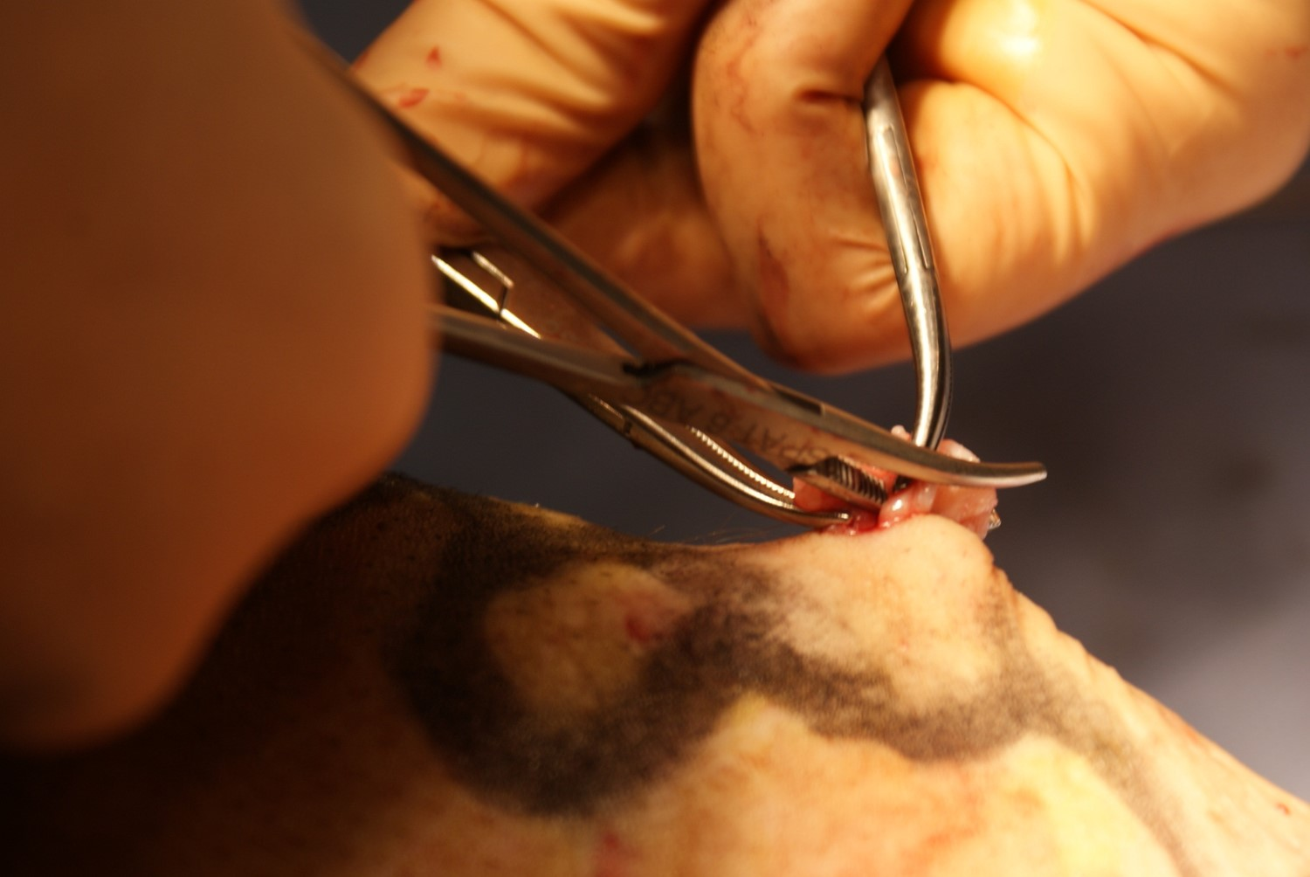
Figure 3. Phlébectomie

La diaphanosclérose constitue une technique de choix pour le traitement des lésions débutantes. Lorsque la varice réticulaire n’excède pas 2 mm, le risque de pigmentation est mineur. Au-delà de 2 mm, la phlébectomie est préférable lorsque le souci esthétique est présent.

III. LA MALADIE VARIQUEUSE INSTALLEE
Si la maladie veineuse débutante ne pose guère de problème décisionnel. La maladie variqueuse installée nous expose à davantage de problèmes diagnostiques et thérapeutiques.
En effet, l’idée classique que toute varice résultait de la progression vers le bas d’une incontinence de la crosse de saphène, a conduit des générations de chirurgiens à pratiquer, sans scrupule particulier, des strippings des grandes veines saphènes.
Nous savons aujourd’hui qu’un patient peut présenter des varices de très gros calibre sans la moindre atteinte de la valve ostiale, c’est-à-dire de la crosse de saphène.
Nous savons par ailleurs que la majorité des reflux sur le tronc saphène sont le résultat du siphonage intervalvulaire du tronc par une varice réticulaire qui aspire le sang saphène vers sa perforante de réentrée. Dans plus de deux tiers des cas, ce reflux ne signe pas une altération de la paroi saphène, mais un simple désordre hémodynamique dont la correction aboutit à une guérison complète du tronc saphène.
Il y a donc eu et il y a encore un véritable génocide saphénien !
Force nous est de constater que jusque dans les années 90, la totalité des strippings, faits à l’emporte-pièce, n’a pas aidé nos patients. Tous ou quasi ont récidivé, ce qui prouve à suffisance l’inanité de la relation de cause à effet entre insuffisance de crosse et varice. La crosse de saphène ne peut plus être considérée comme coupable, mais comme victime de la maladie variqueuse.
Le problème ne consiste plus aujourd’hui à se contenter de voir un peu de rouge dans un tronc saphène pour poser l’indication d’un stripping, il convient de savoir, chose beaucoup plus délicate, si le reflux est le témoin d’une paroi saphène dégénérée ou s’il ne s’agit que d’un reflux d’aspiration au sein d’une saphène parfaitement saine.
En effet dans le premier cas, l’indication d’un stripping reste le bon choix, dans le second cas, l’indication d’une procédure ASVAL est le seul traitement défendable.
En 1995, je réalisais 200 strippings et 50 ASVAL par an. En 2015, la proportion s’est inversée.
De grosses varices en relief n’impliquent pas nécessairement la coexistence d’une maladie saphène, siège bien souvent de dilatation sur faux reflux aspiratif. Le traitement isolé des varices superficielles permet dans plus de 75% des cas de récupérer une continence saphène et de sauver la veine.
Dans le passé, la majorité des saphènes que nous avons opérées auraient pu rester en place.

LE PROBLEME DU DIAGNOSTIC DE L’INSUFFISANCE SAPHENE
Il n’y a guère de différence sémiologique entre une veine saphène simplement altérée par des faux-reflux et une veine saphène pathologique.
La distinction est cependant essentielle, car la première peut guérir si on corrige les effets siphons, la seconde est irrémédiablement compromise et doit être ôtée chirurgicalement.
Trois choses permettent de faire la distinction :
- Le calibre plus important lorsque la veine est structurellement atteinte (>8 mm).
- Le volume régurgité dans un seul reflux (> 12 ml)
- La présence d’un reflux en Valsalva au niveau du réseau variqueux distal.

Le signe de la toux
C’est ce dernier point qui est essentiel pour le généraliste. En effet la présence d’un reflux en Valsalva (toux) dans une varice jambière (ou autre) témoigne de l’absence totale de protection valvulaire entre l’abdomen et la varice. Bien sûr, le médecin qui dispose d’un petit Doppler de poche peut objectiver le reflux en Valsalva avec davantage de précision. Ces appareils sont aujourd’hui d’un prix très accessible. On trouve déjà de bons petits appareils à moins de 200 €.
Dans ce cas particulier, le contact délicat de la main avec une varice distale permet de percevoir lors de la toux, la dilatation de la veine sous l’effet de l’augmentation subite de pression. Lorsque la valve ostiale (crosse de saphène interne) est continente, ce signe n’est évidemment pas présent.
Ainsi un signe de la toux positif signe avec une grande probabilité, l’incontinence de crosse et pose en général l’indication du stripping.
Lorsqu’il est négatif, il convient de rester prudent, car un stripping n’est en général pas indiqué. La veine saphène simplement contaminée par un hyperdébit guérira après une simple procédure ASVAL.
Le généraliste a aujourd’hui le devoir de mettre son patient à l’abri de l’habitude encore trop répandue aujourd’hui, de poser l’indication d’un stripping sur base d’un écho-Doppler réalisé par un radiologue qui n’a pas été formé à la nouvelle approche de la maladie variqueuse.
Les résultats que j’ai observés au cours des 20 années où nous procédions de façon radical avec les strippings, m’ont montré des résultats médiocres, avec des récidives parfois importantes sur la branche antérieure de cuisse.
Avec la procédure ASVAL , qui consiste à éliminer l’ensemble des collatérales pathologiques du tronc saphène, les résultats sont meilleurs, même s’il ne dispensent pas d’un traitement d’entretien tout en épargnant au patient les inconvénients d’une chirurgie plus lourde et nécessairement hospitalière. De plus, cette technique permet d’épargner des veines utiles chez ceux qui devront ultérieurement bénéficier d’un pontage.
La dilatation variqueuse lors du Valsalva, perceptible à la palpation d’un praticien expérimenté, est un signe indubitable de lâchage de la valve terminale et de l’indication d’un stripping. Son absence doit conduire à remettre en question cette indication opératoire.

IV. LA MALADIE VEINEUSE AU STADE TERMINAL
Le patient qui se néglige va voir évoluer sa maladie jusqu’à la destruction des valves ostiales et perforantielles soumettant l’hypoderme et la peau du membre inférieur à des pressions élevées permanentes, non seulement hydrostatiques, mais également dynamiques lors de la toux et des efforts de défécations. Ces pressions extrêmes exposent la peau à la survenue de troubles trophiques qui débutent par un simple prurit, puis qui évoluent en eczéma variqueux, en dermite ocre, porte ouverte aux lipodermatoscléroses (peau épaissie et cartonnée) et enfin d’atrophie blanche, conduit inexorablement à l’ulcère variqueux.
Au terme ultime de la maladie, ces ulcères qui deviennent très vastes et parfois circonférentiels, entraînent une invalidité qui compromet la déambulation, imposent une immobilisation forcée et par voie de conséquence, une morbidité importante.
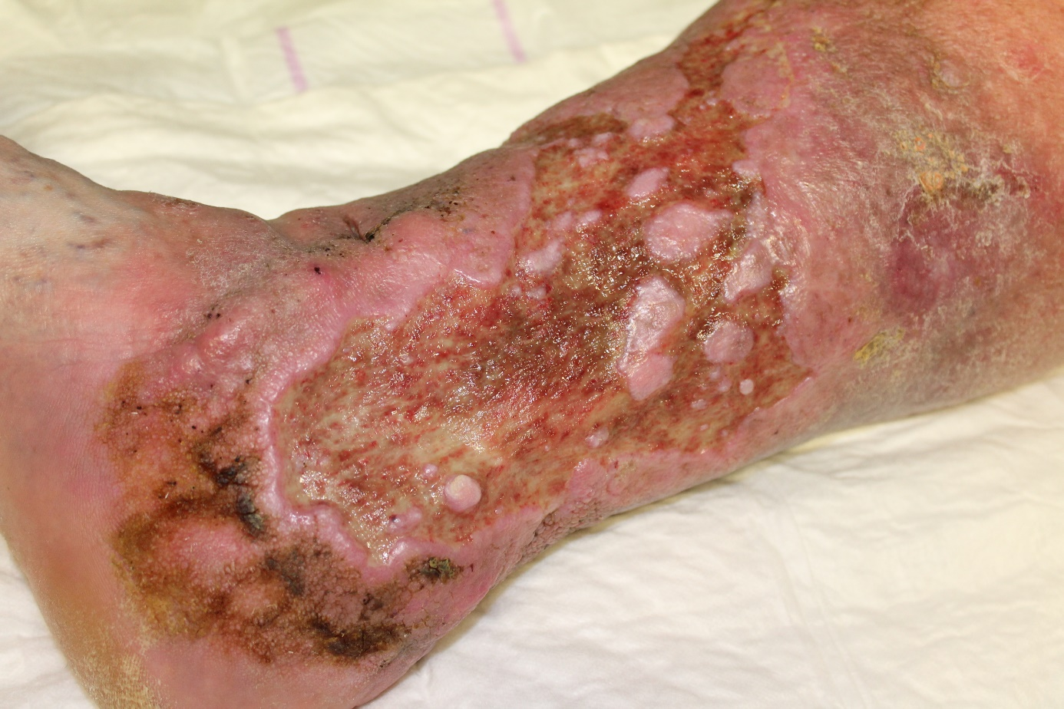
Figure . Ulcère variqueux évolué.

Comment traiter un ulcère veineux ?
Les vastes ulcères des membres inférieurs sont veineux dans l’immense majorité des cas. Les ulcères d’origine lymphatique sont bien moins fréquents, quant aux maladies rares comme le pyoderma gangrenosum, elles sont exceptionnellement retrouvées.
La première démarche consiste donc à réaliser une échographie à travers l’ulcère. Cet examen, qui nécessite la préparation du site pathologique et l’interposition d’une grande quantité de gel transducteur est rarement réalisée.
Lorsqu’il est réalisé, il montre toujours la présence de très volumineuses perforantes siégeant sous l’ulcère et entretenant une véritable armada de varices réticulaires monstrueuses.
Bien sûr l’examen standard démontre une incontinence des troncs saphènes.

La réduction du capital variqueux
La chirurgie radicale imposerait la combinaison d’un stripping et d’une cure radicale des perforantes, souvent impossible en raison du risque infectieux.
La bonne solution consiste dans certains cas, à renoncer à la chirurgie et à réaliser un traitement par écho-scélroses à la mousse et radiofréquences endo-veineuses qui permet l’élimination des veines pathogènes. Ce traitement impose une couverture antibiotique de 48 heures.
L’élimination des varices sous-jacentes est une condition impérative à la guérison de tout ulcère veineux.
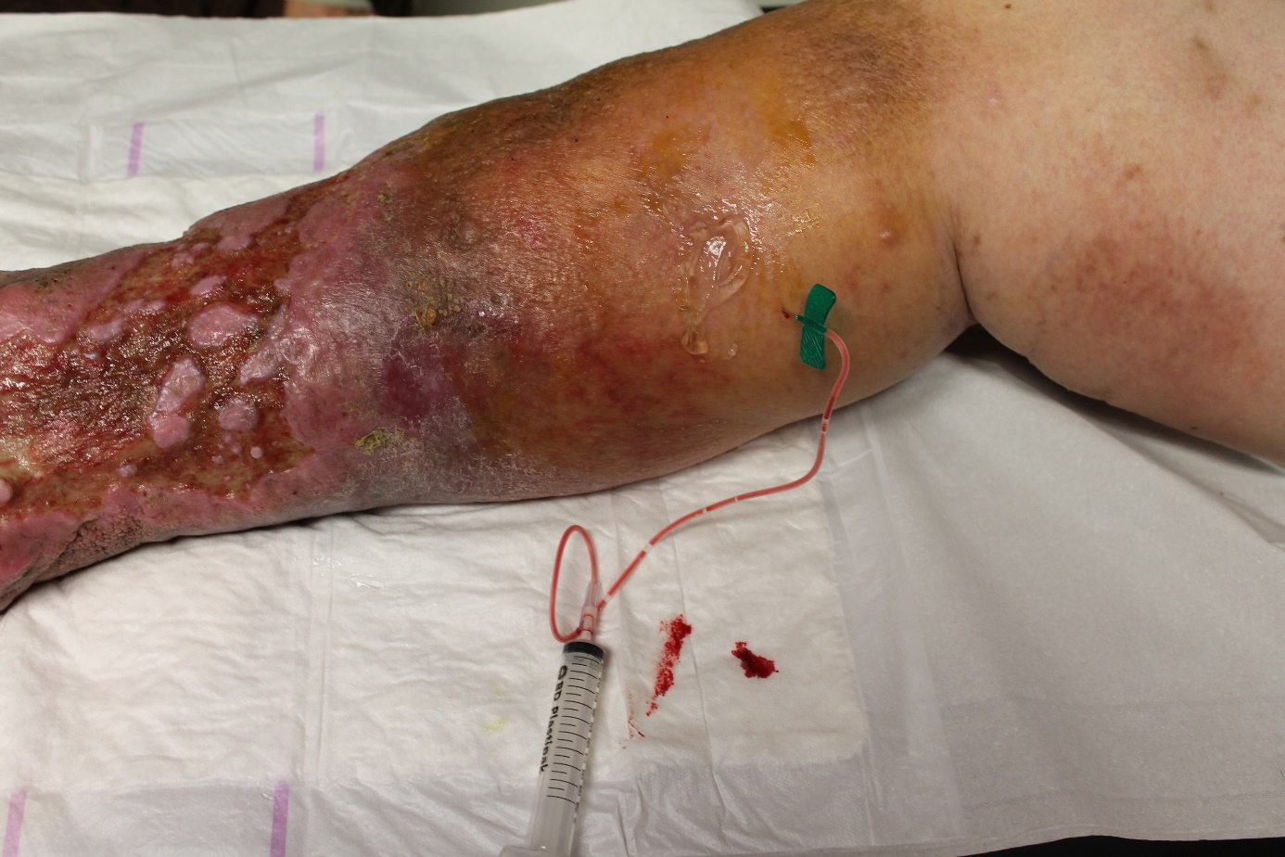
Figure . Echosclérose
Les soins chroniques
Nous ne passerons pas en revue les innombrables traitements qui ont été proposés.
Nous rappellerons quelques principes essentiels dans le soin des ulcères.
On se souviendra que les antiseptiques ont en général un pH trop bas (5,5) et sont dès lors cytotoxiques même à faible concentration. Selon, G. Rodeheaver du Health science Center de l’université de Virginie, " les antiseptiques sont plus toxiques pour les cellules de la plaie que pour les bactéries ".
On préfèrera toujours un nettoyage par douche légère au savon hypoallergénique.
On se souviendra que l’exsudat souvent important est à la fois un atout pour la cicatrisation parce qu’il contient divers facteurs de croissance, et un frein parce qu’un excès de suintement entraîne une macération.
On se souviendra que sa réduction impose une contre-pression pour égaliser la pression capillaire, ce qui limitera l’exsudation.
Après nettoyage de la plaie à l’eau légèrement savonneuse puis un bon sèchage, on appliquera un hydrogel comme l’aquacel ou le duoderm gel pour absorber l’excès d’exsudat, puis un pansement occlusif comme le combiderm pour créer une contre-pression en empêchant le liquide de s’échapper.
On complètera cet effet par la pose d’un bas de contention de classe III, si la morphologie du membre le permet ou si ce n’est pas le cas, d’un bandage à élasticité courte sur lit ouaté, afin d’augmenter encore la contre-pression. On n’hésitera donc pas à bien serrer le bandage.
Il faut se rappeler que l’hypoxie qui va s’installer en surface de l’ulcère favorise l’angiogénèse ce qui est évidemment utile à la cicatrisation.
Ce type de pansement maintiendra un pH voisin de 6, ce qui est idéal.
Le pansement est mis en place pour 48 heures.
On retiendra cependant qu’au début du traitement l’application de plaques hydrophiles contenant un antibiotique ou de l’argent sont parfois nécessaires, mais elles ne doivent être appliquées que si le traitement proposé ci-dessus n’a pas donné de résultat.
Lorsque l’ulcère ne suinte plus, du tulle gras fait parfaitement l’affaire jusqu’à guérison. La contention sera évidemment maintenue.
Enfin, le repos jambe surélevée est un élément capital de la guérison. Il impose souvent la prescription d’une héparine fractionnée en prévention thrombo-embolique.

Le traitement d’un ulcère variqueux passe par les stades suivants :
- Echo-sclérose à la mousse et RF endoveineuses
- Repos en position allongée / HBPM
- Douches au savon hypoallergique
- Hydrogels et plaques occlusives sous contention, jusqu’à disparition de l’exsudation et apparition d’une bonne granulation.
- Contention classe II/III
- Tulle gras jusqu’à épidermisation.
- Maintien d’une contention classe I ou classe II, ensuite.

CONCLUSIONS
Le généraliste occupe aujourd’hui une place privilégiée à chacun des paliers de la maladie variqueuse.
C’est à lui qu’incombe le diagnostic de la varicose réticulaire débutante et son éventuel traitement.
Lorsque la maladie est installée, c’est lui qui devra s’assurer qu’une saphénectomie inopportune ne soit réalisée en s’assurant du sérieux de l’échographiste et en confirmant ce diagnostic par le signe de la toux, lui-même conforté par l’exploration en doppler de poche qui montrera ou non un reflux en Valsalva au sein même de la varice.
L’absence de reflux doit faire reconsidérer l’indication opératoire.
Enfin au stade de l’ulcère, c’est le généraliste qui devra s’assurer de la bonne application des traitements locaux, du port d’une contention adaptée, du repos en décubitus jusqu’à la disparition du suintement et l’obtention d’une granulation de bonne qualité.
Parmi les idées nouvelles, le rejet du dogme du stripping est celle qui sera le plus marquante dans les années à venir. Elle a un corolaire obligatoire : celui de la nécessité de traiter, quel que soit l’âge et sans délai, la moindre dilatation réticulaire anormale (stade II).
Enfin, il faut se souvenir qu’il n’y a pas de traitement de la maladie variqueuse, il faut courir plus vite qu’elle.

